3. Cour EDH et droit à l’avortement : Focus sur la Pologne

Prérequis et pistes pédagogiques
1. Les premières sections du parcours Eléa sur la protection européenne des droits de l’homme doivent avoir été faites en autonomie par les élèves. Ils doivent avoir rédigé leur fiche de présentation de la cour EDH et peuvent à tout moment s’y référer.
Pour télécharger le parcours Eléa
2. La collection pearltrees dédiée contient tous les documents nécessaires.

Plusieurs pistes pédagogiques
1. Le sujet peut faire l’objet d’un projet / dossier à réaliser par un groupe d’élèves et à soutenir ensuite.
2. La séquence peut être traitée en classe avec mises en activité de élèves. C‘est ce scénario qui est présenté ci-dessous.

L’absence d’un droit conventionnel à l’avortement et la primauté donnée aux valeurs morales nationales

Document 1
Nicolas Hervieu, « Absence d’un droit conventionnel à l’avortement et primauté des valeurs morales nationales », La Revue des droits de l’homme [En ligne], Actualités Droits-Libertés, mis en ligne le 23 novembre 2017, consulté le 15 décembre 2021. URL : http://journals.openedition.org/revdh/3585 ; DOI : https://doi.org/10.4000/revdh.3585

A l’occasion de requêtes dirigées contre l’Irlande, la Grande Chambre de la Cour européenne des droits de l’homme a rendu un long arrêt, particulièrement attendu car relatif à une question aussi sensible qu’importante. En effet, les circonstances de cette affaire étaient de nature à permettre à la Cour de – voire la contraindre à – se prononcer enfin clairement sur ce droit à l’avortement au sens de la Convention car sa jurisprudence passée était pour le moins ambiguë et nombreux furent les arrêts où elle avait réussi à esquiver cette question. Néanmoins, ici, les juges européens refusent de consacrer un tel droit et, dans un net mouvement d’autolimitation, accordent aux États une très large marge d’appréciation au sujet des restrictions à l’avortement. Par un raisonnement assez critiquable, la Cour fait primer les valeurs morales nationales aussi bien sur les droits individuels des femmes que sur le consensus européen soutenant ces droits. En conséquence, si la protection conventionnelle de la femme enceinte et de ses choix n’est pas nulle, force est de constater qu’elle se trouve, pour l’essentiel, à la merci des décisions quasi-souveraines de chaque Etat partie.
A. B. C. c. Irlande (Cour EDH, G.C. 16 décembre 2010, Req. n° 25579/05)
------------------------------------------------------------------------------------------------
Remarque : depuis, la législation en Irlande a changé, mais l'IVG reste compliquée trois ans après la légalisation
https://dgemc.ac-versailles.fr/spip.php?article1156

La marge d’appréciation laissée aux États par les juges de la Cour EDH

A propos de l'article 2 de la convention : le droit peut-il dire quand commence le droit à la vie ?
Les positions de la Cour EDH relativement à l’avortement sont les suivantes : dans la mesure où il est impossible de répondre à la question de savoir si l'enfant à naître est une personne ou non, la Cour EDH laisse aux Etats une marge d'appréciation. C'est pourquoi la Cour n'a jamais reconnu un droit à l'avortement et qu'elle ne condamne pas les pays qui l'interdisent ou le limitent.

Sur cette question du point de départ du droit à la vie qui débouche sur celle de savoir si l'enfant à naître est une personne au sens de l'art 2 de la convention, lire l'arrêt Affaire VO c.France, dont voici des extraits :

"75. Contrairement à l’art. 4 de la Convention américaine des droits de l’homme qui énonce que le droit à la vie doit être protégé « en général à partir de la conception », l’art. 2 de la Conv.EDH est silencieux sur les limites temporelles du droit à la vie et, en particulier, il ne définit pas qui est la «personne» dont «la vie» est protégée par la Convention. À ce jour, la Cour n’a pas encore tranché la question du commencement du droit « de toute personne à la vie », au sens de cette disposition, ni celle de savoir si l’enfant à naître en est titulaire.(…)
80. (...) dans les circonstances examinées par les organes de la Convention à ce jour, à savoir les législations régissant l’avortement, l’enfant à naître n’est pas considéré comme une « personne » directement bénéficiaire de l’art. 2 de la Convention et que son « droit » à la « vie », s’il existe, se trouve implicitement limité par les droits et les intérêts de sa mère. Les organes de la Convention n’excluent toutefois pas que, dans certaines circonstances, des garanties puissent être admises au bénéfice de l’enfant non encore né (...).
82. Comme cela découle du rappel jurisprudentiel effectué ci-dessus, l’interprétation de l’art. 2 à cet égard s’est faite dans un souci évident d’équilibre, et la position des organes de la Convention, au regard des dimensions juridiques, médicales, philosophiques, éthiques ou religieuses de la définition de la personne humaine a pris en considération les différentes approches nationales du problème. Ce choix s’est traduit par la prise en compte de la diversité des conceptions quant au point de départ de la vie, des cultures juridiques et des standards de protection nationaux, laissant place à un large pouvoir discrétionnaire de l’État en la matière ... Il en résulte que le point de départ du droit à la vie relève de la marge d’appréciation des États dont la Cour tend à considérer qu’elle doit leur être reconnue dans ce domaine (…)
85. Eu égard à ce qui précède, la Cour est convaincue qu’il n’est ni souhaitable ni même possible actuellement de répondre dans l’abstrait à la question de savoir si l’enfant à naître est une « personne » au sens de l’art. 2 de la Convention."

Questions :

1. Effectuer des recherches sur l’article 2 de la Convention européenne des droits de l’homme. En profiter pour comprendre qu’il y a eu des protocoles additionnels.

2. L’article 2 précise-t-il les limites temporelles du droit à la vie ?

3. Qu’est -ce qu’« une personne » en droit ? En France quand acquiert-on la personnalité juridique ?

4. Expliquer : « le point de départ du droit à la vie relève de la marge d’appréciation des États dont la Cour tend à considérer qu’elle doit leur être reconnue dans ce domaine »

5. Pourquoi la cour se refuse-t-elle à répondre à la question de savoir si l’enfant à naître est une « personne » au sens de l’art. 2 de la Convention." ?

Focus sur la Pologne

Document rédigé à partir de l’article « Il suffira d’une crise… »: la restriction du droit à l’avortement en Pologne, symptôme du déclin de l’État de droit
À propos de la décision du Tribunal constitutionnel polonais du 22 octobre 2020, « Planning familial, protection du fœtus humain et conditions d’interruption de grossesse », K 1/20.
Audrey Boisgontier
https://doi.org/10.4000/revdh.10668
Le titre de l’article fait référence à une citation de Simone de Beauvoir :

« N’oubliez jamais qu’il suffira d’une crise politique, économique ou religieuse pour que les droits des femmes soient remis en question. Ces droits ne sont jamais acquis. Vous devrez rester vigilantes votre vie durant ».
Simone de Beauvoir, Le deuxième sexe, 1949
-----------------------------------------------------------------------------------------------

Le 22 octobre 2020, le Tribunal constitutionnel polonais a rendu une décision contre le droit des femmes à disposer de leur corps. Les juges ont déclaré inconstitutionnelle la disposition de la loi de 1993 permettant l’accès à l’avortement en cas de malformation ou de maladie grave du fœtus. Le droit à l’avortement en Pologne se limite donc désormais aux seuls cas où la vie de la femme enceinte est en danger, ou lorsque la grossesse est issue d’un viol ou d’un inceste. Dans la mesure où la quasi-totalité des interruptions de grossesse était pratiquée en cas de maladie particulièrement grave ou incurable du fœtus, une telle décision a pour conséquence d'interdire, de fait, l’avortement en Pologne.
La Pologne disposait d’une large marge de manœuvre pour porter une telle atteinte à la liberté des femmes à disposer de leur corps : en effet, une telle législation n’est pas contraire à la Convention européenne de sauvegarde des droits de l’Homme : le juge européen refuse de consacrer un droit à l’avortement, laissant sur cette question une marge d'appréciation aux Etats prenant en compte leurs convictions philosophiques et religieuses, au nom « de l’extrême sensibilité des questions morales et éthiques soulevées par la question de l’avortement » (20 CEDH, 16 décembre 2010, A, B et C c. Irlande, n° 25579/05, §233)
La Cour européenne des droits de l’Homme s'est en effet toujours montrée très méfiante sur l’existence d’un droit à l’avortement au sein de la Convention. Certes, en 2002, ( CEDH, 5 septembre 2002, Boso c. Italie, n° 50490/99 ) elle avait affirmé que l’avortement devait « avant tout tenir compte des droits de la mère, puisque c’est elle qui est essentiellement concernée par la grossesse, sa poursuite ou son interruption », mais en 2010 , dans son arrêt A.B.C c. Irlande de 2010, elle a clairement affirmé que le droit au respect à la vie privée et familiale ne saurait « s’interpréter comme consacrant un droit à l’avortement ». Les droits de la femme enceinte, et ceux du fœtus in utero sont placés sur le même plan , ils sont « inextricablement liés » (CEDH, 16 décembre 2010, A, B et C c. Irlande, n° 25579/05, §237.
La Cour ne consacre donc pas de droit à l’avortement, elle se contente d'imposer aux États parties de garantir un recours effectif à une interruption de grossesse lorsque leur législation l’autorise. Pour non respect de ce principe, la Pologne a été condamnée à plusieurs reprises par la Cour, sur chacun des trois motifs autorisant le recours à l’interruption de grossesse selon la législation interne. Dans l’affaire Tysiąc c. Pologne de 2007 une femme dont la grossesse risquait d’aggraver sa déficience visuelle avait rencontré des difficultés à exercer son droit à l’avortement, -prévu en droit polonais en cas de menace pour la santé de la femme enceinte- la Cour avait vérifié les garanties de procédure prévues par le droit polonais afin de conclure à la violation de l’article 8. En 2011, nouvelle condamnation de la Pologne pour ne pas avoir mis en place une procédure fiable permettant d’accéder à l’avortement en cas de malformation du fœtus - prévue dans ce cas par le législateur (CEDH, 26 mai 2011, R.R c. Pologne, n° 27617/04). LA cour avait noté une « discordance frappante entre le droit à l’avortement théoriquement reconnu en Pologne » et « la réalité de son application concrète » qui avait fait obstacle à l’exercice au droit à l’autonomie personnelle de la femme enceinte. Enfin, dans son arrêt P. et S. c. Pologne, la Cour avait condamné la Pologne pour l’impossibilité pratique pour une requérante enceinte à la suite d’un viol d’accéder sans entrave à l’avortement, prévu dans ce cas par le droit polonais.
Des attaques répétées et de plus en plus inquiétantes sont menées à l’encontre du droit à l’avortement en Europe : le Commissaire aux droits de l’Homme a relevé des difficultés d'accès au droit à l'avortement en Slovaquie, en Lituanie ou encore en Hongrie (Commissaire aux droits de l’Homme, Santé et droits sexuels et reproductifs des femmes en Europe, Document thématique, décembre 2017).
Un autre aspect du droit européen est en jeu : les difficultés du droit de l’Union européenne à contraindre la Pologne à respecter le principe fondamental de l’indépendance de la justice ont également conduit à cet affront majeur à l’encontre du droit à l’avortement.

Certes, la Cour EDH a décidé en juillet 2021 d'examiner des requêtes contre l'extinction en Pologne du droit à l'avortement en cas d'anomalies du foetus. Cette affaire peut permettre à la Cour de se prononcer (à nouveau) sur la protection européenne du droit à l'avortement ....

Questions :

1. Faire des Recherches : quelle est le rôle du Tribunal constitutionnel polonais ?

2. Quelle décision a-t-il prise le 22 octobre 2020 ?

3. Pourquoi la Pologne ne craignait-elle pas une condamnation de la Cour EDH concernant le droit à l’ l’avortement?

ACTUALISATION 2023 Les arrêts de la Cour EDH contre la Pologne.
Ìls concernent d’abord l’illégalité de la composition du Tribunal constitutionnel polonais
1Dans l’arrêt rendu le 7 mai 2021 dans le cadre de l’affaire Xero Flor v Poland, la Cour européenne des droits de l’homme a statué qu’il y avait eu violation du droit à un procès équitable et du droit à un tribunal établi par la loi.
Dans un arrêt portant formellement sur le recours d’un important producteur de rouleaux de gazon qui demandait une indemnisation à l’État polonais, il est dit pour la première fois que la composition de la Cour constitutionnelle polonaise est « entachée d’illégalité ».

En ce qui concerne le droit à l’avortement , deux arrêts
1 . Dans une décision publiée le 8 juin 2023 (A.M. & al. c. Pologne), la CEDH a jugé irrecevable la requête, sans toutefois répondre sur le fond : les requérantes, estime la Cour, n'ont pas apporté la preuve qu'elles étaient directement et personnellement menacées par les modifications de la loi sur l'IVG en Pologne.

Parmi les 8 requérantes, plusieurs ont fait valoir qu'elles se sentaient directement concernées par cette mesure anti-IVG, étant toutes en âge de procréer. Deux d'entre elles estimaient avoir un risque plus élevé d'être enceinte d'un enfant malformé, tandis que deux autres étaient enceintes au moment de déposer leur requête en 2021. Elles disaient craindre ne pas recevoir de soins médicaux adéquats au cas où l'enfant dont elles seraient éventuellement enceintes présenterait une malformation grave.
Mais les juges de la Cour ont estimé que le risque d'une violation future des droits du requérant ne peut que très rarement être invoqué pour introduire une requête. «Les requérantes n'ont produit aucun élément convaincant prouvant qu'elles sont exposées à un risque réel d'être directement lésées par les modifications de la loi», résume la CEDH, qui a donc jugé irrecevable la requête et n'a pas condamné la Pologne dans cette affaire.
Source : https://www.lefigaro.fr/international/restriction-du-droit-a-l-ivg-la-cedh-refuse-de-condamner-la-pologne-20230608

2 : Arrêt du 14 décembre 2023 : Contraindre soudainement une femme à devoir quitter le pays pour avorter (car anomalies foetales) viole la CEDH.
A savoir : Depuis 2021, plusieurs femmes qui auraient eu droit à un avortement thérapeutique ont péri en Pologne. Et 90 % des IVG ont rejoint la "clandestinité". Alors que 70 % des polonais sont "plutôt ou tout à fait" favorables à l'avortement (sous 12 semaines) :
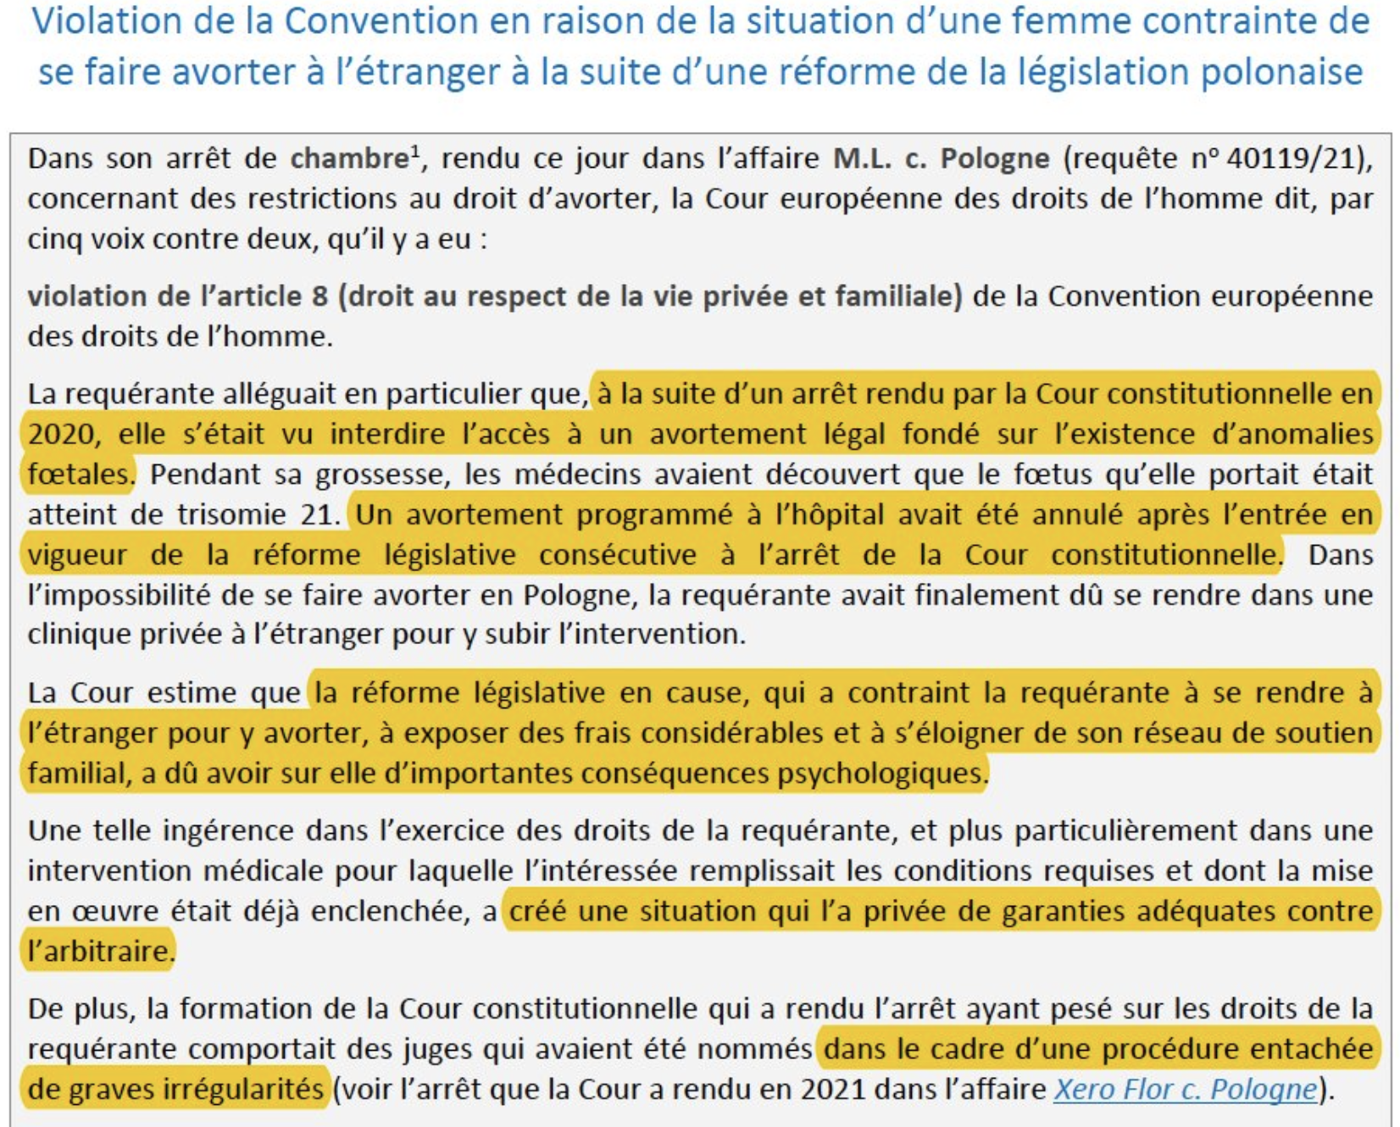

Questions : Les arrêts pris par la Cour EDH signifient-ils qu’elle va consacrer un droit à l’avortement ? Pour quel autre motif a t-elle condamné la Pologne ?

Pour aller plus loin

A lire sur le Club des juristes : La Pologne et le respect de l’État de droit : quelques réflexions suscitées par la décision K 3/21 du Tribunal constitutionnel polonais, par Francesco Martucci, Professeur à l’Université Paris II Panthéon-Assas.
Un peu de droit comparé

Carte de l’avortement en Europe

Le droit à l’avortement en France : loi sur l’allongement des délais pour avorter adoptée en seconde lecture à l’ AN.

La Cour suprême des Etats-Unis et le droit à l’avortement

